- Füllung mit den 2er-Potenzen

Algorithmus  Setze eine Variable p auf 1  Wiederhole für alle Elemente des Arrays:  Setze das aktuelle Element auf p  verdopple p  - Füllen mit den „Dreieckszahlen“ | 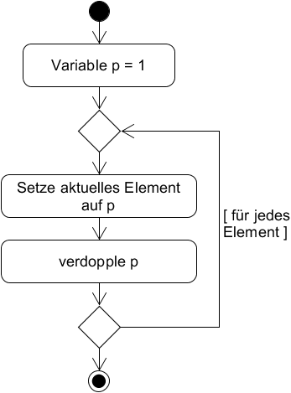
  0 | 1 | 2 | 3 | 4 | 5 | 6 | 7 | 8 | 9
  1 | 2 | 4 | 8 | 16 | 32 | 64 | 128 | 256 | 512
Algorithmus  Setze eine Variable „wert“ auf 0  Wiederhole für alle Elemente des Arrays:  Erhöhe „wert“ um den Index des akt. Elements  Setze aktuelles Element auf „wert“ | 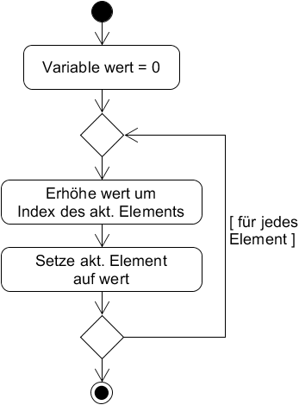
  0 | 1 | 2 | 3 | 4 | 5 | 6 | 7 | 8 | 9
  0 | 1 | 3 | 6 | 10 | 15 | 21 | 28 | 36 | 45

- Füllen mit der „Fibonacci-Folge“

Algorithmus  Setze das 1. und 2. Element des Arrays auf 1  Wiederhole für alle Elemente ab dem 3.  Setze das aktuelle Element auf die Summe der  beiden Vorgänger | 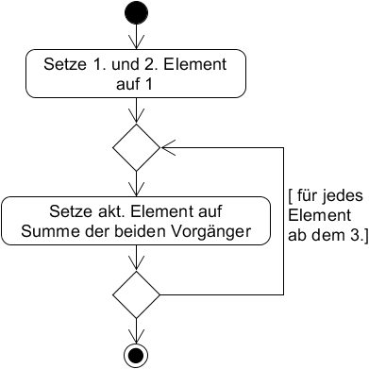
  0 | 1 | 2 | 3 | 4 | 5 | 6 | 7 | 8 | 9
  1 | 1 | 2 | 3 | 5 | 8 | 13 | 21 | 34 | 55

Autor: Christian Pothmann – cpothmann.de, freigegeben unter CC BY-NC-SA 4.0, April 2021

